САНКТ-ПЕТЕРБУРГСКИЙ НАЦИОНАЛЬНЫЙ

ИССЛЕДРОВАТЕЛЬСКИЙ

УНИВЕРСИТЕТ ИНФОРМАЦИОННЫХ ТЕХНОЛОГИЙ,

МЕХАНИКИ И ОПТИКИ

Факультет программной инженерии и компьютерной техники

Направление подготовки 09.03.04 Программная инженерия

Дисциплина «Основы профессиональной деятельности»

**Отчет**

По лабораторной работе №1

“Определение видов программистов и ИТ,

ПВК для определенного вида деятельности”

Группа «Без ChatGPT»

Студенты

*Раевский Г.,*

*Козак Б.,*

*Певзнер А.,*

*Зуенок А.*

Преподаватель

*Билый А. М.*

Санкт-Петербург

2023 г.

Оглавление:

1. Цель и задачи работы – стр. 3.
2. Методика проведения исследования – стр. 4.
3. Информация о проекте – стр. 5.
4. Выводы – стр. 6.
5. Цель и задачи лабораторной работы:

Цель данной ЛР – это разработка системы для выбора ПВК, необходимых для работы в области IT. Эта система позволяет проводить оценку различных качеств пользователями(экспертами). После этого проводится создание рейтинга ПВК среди экспертов. Так же на страницы профессии отображается ее описание и список ПВК с их усредненным рейтингом.

1. Методика проведения исследования:  
    С помощью html, CSS, JavaScript и базы данных на основе PostgreSQL была разработана система, позволяющая проводить анализ необходимых ПВК.

Эксперт выбирает профессию, после этого выбирает 5-10 ПВК и проводит оценку их важности. После этого на странице профессии отображается усредненный рейтинг ПВК среди всех экспертов.

Оценку можно проводить неограниченное количество раз, каждый раз после прохождения тестирования информация будет автоматически обновляться.

Эксперты имеют свои аккаунты, которые так же, как и результаты выбора ПВК, хранятся в базе данных. Вход в аккаунт осуществляется посредством использования логина и пароля.

В базе данных хранятся: пользователи (с флагом эксперта), ПВК с описаниями, профессии с описаниями и связь эксперт-ПВК-профессия-коэффициент. В таблице пользователей хранится вся информация про них. В таблице профессий хранятся названия и описания. Связь формируется посредством уникальных ID экспертов, ПВК и экспертов.

Основные таблицы в базе данных-таблица пользователей, таблица параметров тестирования (для следующих лабораторных) и таблицы, которые связывают пользователя, конкретный тест, параметры и результаты. Такая система нужна для расширяемости системы.

1. Информация о проекте

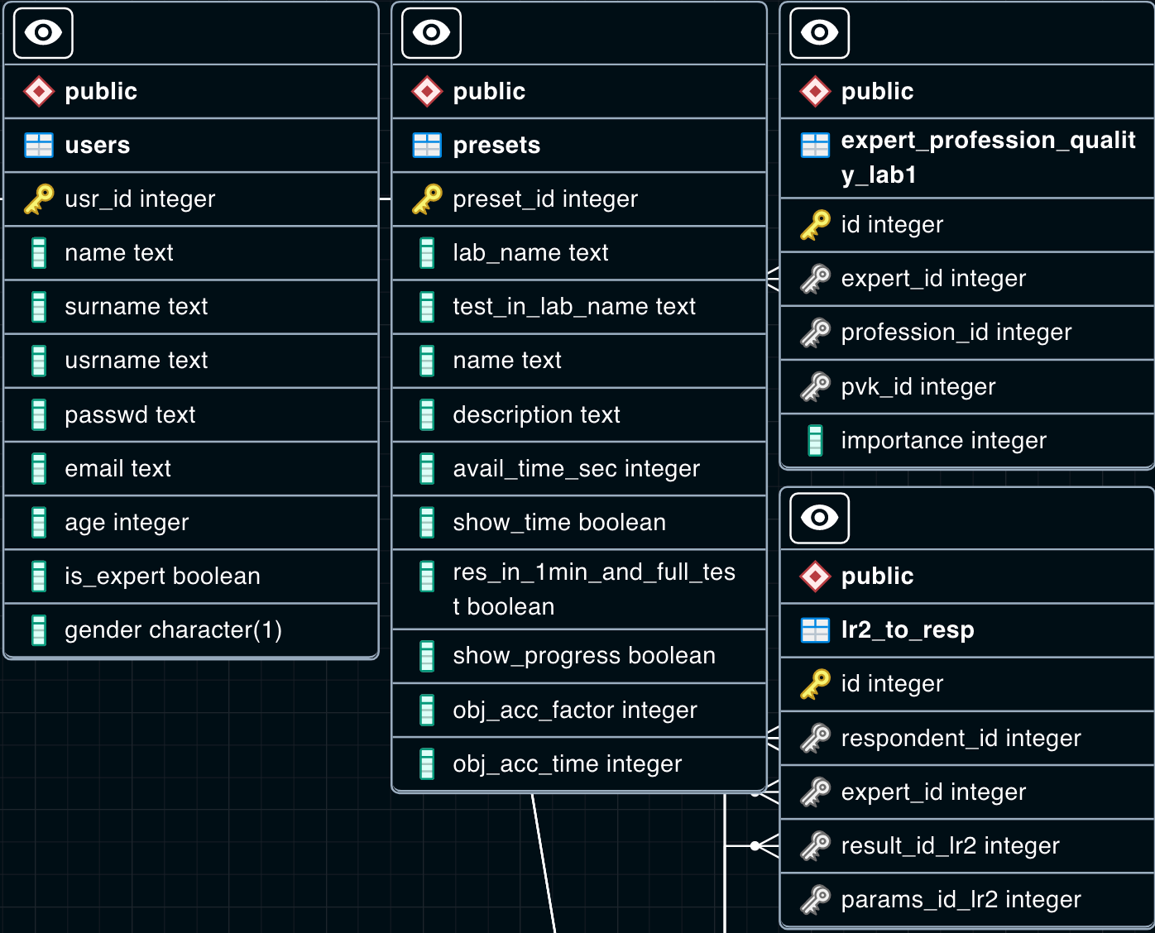

Основные таблицы

Репозиторий GitHub со всеми файлами:[тык](https://github.com/OverFitted/ITMO-opd-lr)

1. Выводы:

Данная лабораторная работа научила нас работать в команде, распределять задачи и обсуждать их. Мы получили опыт в разработке системы для тестирования пользователей, опыт в создании базы данных. Мы так же подробно узнали о существовании различных профессиональных качеств. У нас возникли сложности с созданием веб страниц, но мы с ними справились.  
  
  
  
  
ВНИМАНИЕ ЗА СПАСИБО